**FORMATO PARA EL DESARROLLO DE COMPONENTE FORMATIVO**

|  |  |
| --- | --- |
| PROGRAMA DE FORMACIÓN | Medición de la huella hídrica |

|  |  |  |  |
| --- | --- | --- | --- |
| COMPETENCIA | 280201218 - Determinar consumos de agua de acuerdo con procedimientos técnicos. | RESULTADOS DE APRENDIZAJE | 280201218-01. Caracterizar el entorno de la organización según normativa.  280201218-02. Aplicar conceptos y metodologías para la medición de la huella hídrica. |

|  |  |
| --- | --- |
| NÚMERO DEL COMPONENTE FORMATIVO | 01 |
| NOMBRE DEL COMPONENTE FORMATIVO | La huella hídrica |
| BREVE DESCRIPCIÓN | En este componente formativo se abordan el agua y algunas temáticas que permitirán comprender de forma general la evolución del concepto de huella hídrica y su normatividad, además de los componentes, tipos y metodologías existentes para su medición. |
| PALABRAS CLAVE | Agua, ciclo de vida, huella de agua, huella hídrica, huella hídrica azul, huella hídrica gris, huella hídrica verde, ISO 14046, *Water Footprint Network.* |

|  |  |
| --- | --- |
| ÁREA OCUPACIONAL | 2 - CIENCIAS NATURALES, APLICADAS Y RELACIONADAS |
| IDIOMA | Español |

1. **TABLA DE CONTENIDOS:**

**Introducción**

1. **El agua**
   1. Ciclo hidrológico, usos y calidad
   2. Normatividad ambiental
2. **La huella hídrica**
   1. Evolución del concepto
   2. Tipos de huella
3. **Metodología para cálculo de la huella hídrica**
   1. *Water Footprint Network*
   2. ISO 14046:2014
4. **Estudios relacionados con la huella hídrica**
5. **INTRODUCCIÓN**

Se da la bienvenida al componente formativo denominado “La Huella Hídrica”, el cual hace parte del programa de formación complementaria “Medición de la huella hídrica”, para lo cual se invita a observar el siguiente video:

**CF01_Introduccion_Video**

1. **DESARROLLO DE CONTENIDOS:**

**1. El agua**

El agua es la fuente y el motor indispensable de vida en el planeta, esta cubre aproximadamente el 75% de su superficie y como se observa en la figura 1 la gran mayoría de esta agua es salada y pertenece a los mares y océanos, tan solo el 2,5% es agua dulce, de la cual proveniente el 80% de las regiones polares, el 19% de agua subterránea y tan solo el 1% de agua de superficie accesible la cual según Cirelli, A. F. (2012), se encuentra principalmente en lagos (52%), humedales (38%) y ríos y vapor atmosféricos (10%).

**Figura 1.**

*Distribución del agua*

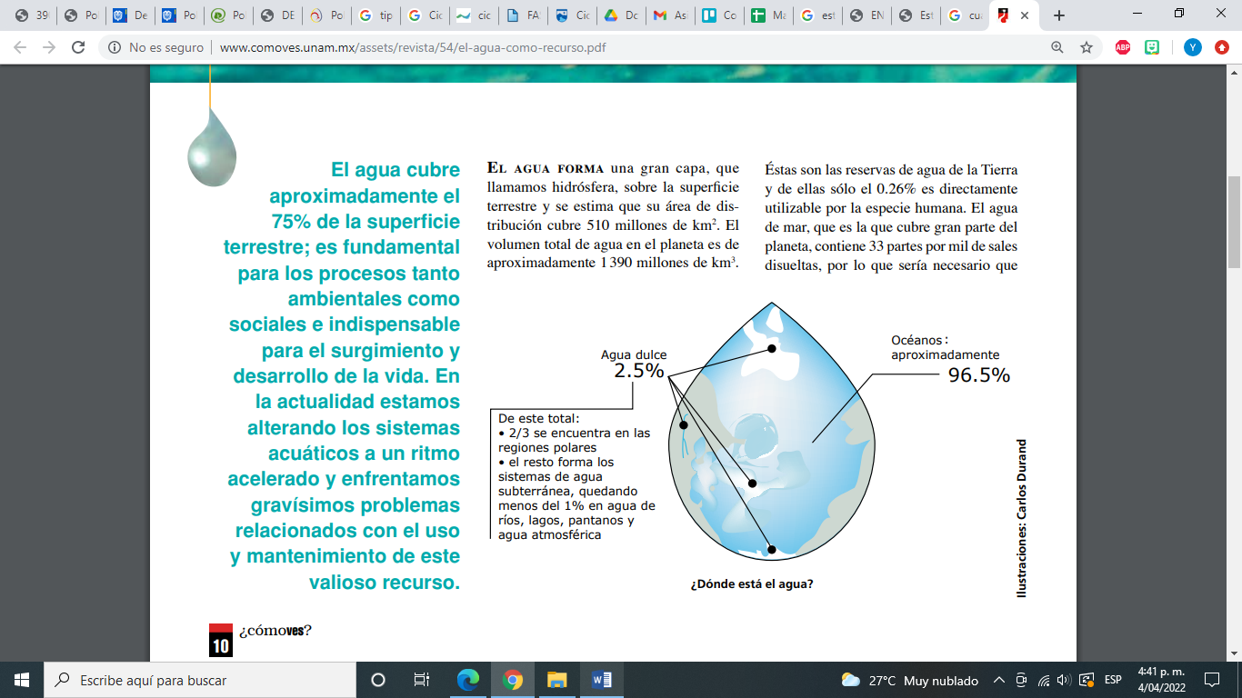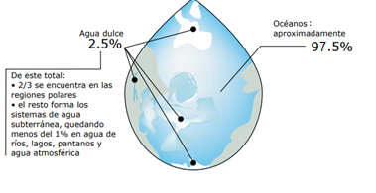

Nota. Mazari-Hiriart, M. (2003).

En el caso específico de Colombia, el país cuenta con un patrimonio hídrico importante entre humedales, ríos, lagunas, lagos, ciénagas, arrecifes, y estuarios, etc., siendo uno de los países con mayor oferta hídrica natural, lo que hace que sea catalogado como potencia hídrica mundial como lo indica la principal organización de conservación de la naturaleza a nivel global, WWF.

Pero esta riqueza hídrica principalmente por la acción irresponsable y desmesurada del hombre en búsqueda del desarrollo viene siendo afectada y contaminada, presentando alteraciones físicas, químicas y biológicas que generan una modificación en su composición perdiendo sus características naturales y variaciones en el ciclo natural del agua, el cual es denominado ciclo hidrológico que permite identificar la ubicación, distribución y circulación del agua en el planeta.

Por tanto, es primordial para conservar la vida ya que los seres humanos son dependientes de este líquido vital, realizar uso sostenible una adecuación gestión del recurso hídrico, donde haya una verdadera conciencia sobre los efectos e impactos negativos que se generan sobre el agua por el estilo de vida los productos que se consumen y las formas de producción actual**.**

* 1. **Ciclo hidrológico, usos y calidad**

El agua es un recurso finito, que además de ser esencial para la vida, es fundamental para el desarrollo de las sociedades; esté líquido vital tiene gran variedad de usos tanto naturales (mantenimiento de ríos, plantas, ecosistemas, transporte de sedimentos, etc.) como antrópicos (aprovisionamiento, industria, agricultura, ganadería, recreación, domésticos, minería, energía, etc.). Usos que son necesarios identificar y conocer, para así lograr hacer un uso sustentable de este líquido vital, donde se conozca y tenga en cuenta todas y cada una de las fases del ciclo hidrológico.

El agua está en continuo movimiento y circulación, cambia de un estado (líquido, sólido y gaseoso) pero no disminuye ni aumenta su cantidad; de forma continua se encuentra transitando entre los diversos depósitos existentes en la atmósfera, lo que ocasiona que su funcionamiento se da a través de un ciclo denominado ciclo hidrológico, el cual es un proceso que incluye las precipitaciones, evaporación, escorrentía e infiltración. Como se puede observar a en la siguiente figura:

**Figura 2.**

*Ciclo Hidrológico*

**CF01_1.1_CicloHidrólogico_ImagenAnimada**

A pesar de que la cantidad de agua existente es constante, la distribución en el tiempo varía y aumenta el deterioro en la calidad del producto, debido al crecimiento demográfico e industrial y de las actividades que se desarrollan se hace indispensable conocer la relación directa que hay entre el uso del agua y los ecosistemas que la proporcionan, para así lograr que el agua dulce sea eficientemente distribuida y utilizada, preservando las fuentes naturales o lugares de captación y realizando los tratamientos requeridos para la eliminación de aguas contaminadas y desechos.

El agua es usada para gran cantidad de finalidades, pero en diversas partes del mundo existe un déficit hídrico debido a que el requerimiento de agua es mayor a la oferta hídrica existente, lo que hace que la cuantificación de la huella hídrica tenga gran relevancia y ayude a conservar la disponibilidad del recurso hídrico, ya que de acuerdo a Cirelli, A. F. (2012), el sector económico que mayor demanda de agua requiere es la agricultura, le sigue la creciente demanda para el turismo y finalmente el uso urbano e industrial, lo cual evidencia que la necesidad de acceso a este líquido vital aumenta cada día y a la vez es menos disponible.

Además de la disponibilidad, otro factor a tener en cuenta es la calidad del agua, la cual tiene efectos directos en la salud, pues es diferente el agua empleada en la agricultura (cultivos, riegos) que la del consumo humano, siendo una premisa no emplear agua de calidad superior a la requerida; por tanto, para lograr determinar la alteración del agua se hace necesario verificar la cantidad y concentración de sustancias (suspendidas o disueltas) y de microorganismos.

* 1. **Normatividad ambiental**

A nivel internacional se han desarrollado políticas y objetivos de desarrollo sostenible, para lograr garantizar la disponibilidad y sostenibilidad de los recursos hídricos, mediante el uso eficiente del agua, las cuales han sido adoptadas por organizaciones como las Naciones Unidas (ONU) y la Organización para la Cooperación y el Desarrollo Económico (OCDE).

**Tabla 1.**

*Tabla de normativa ambiental*

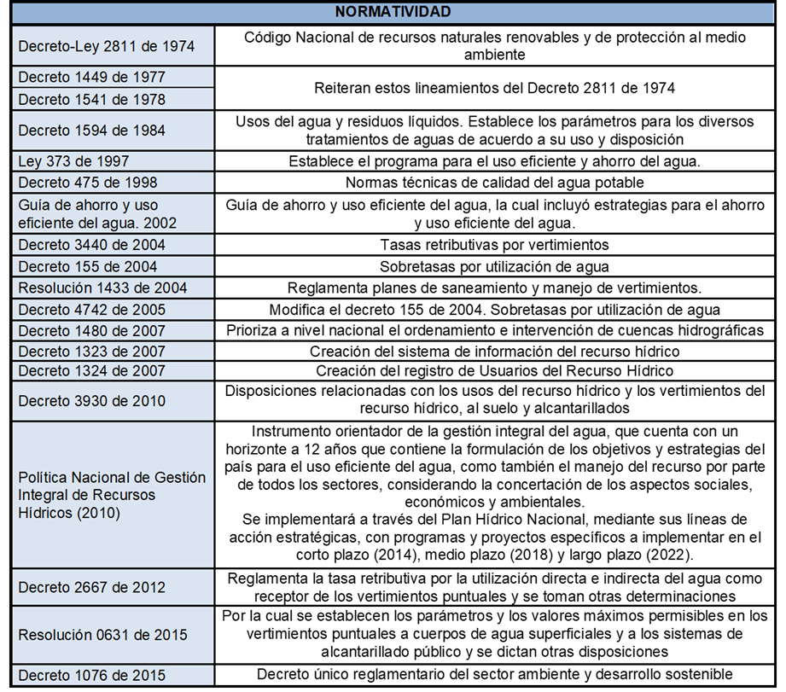

**Nota.** Tomada de la normatividad del Ministerio del Medio Ambiente y Desarrollo Sostenible.

En Colombia existe gran cantidad de normatividad ambiental y políticas públicas para la gestión, uso eficiente y ahorro del agua(ver Tabla de normatividad Ambiental), siendo el Ministerio de ambiente y desarrollo sostenible la institución encargada de la gestión del medio ambiente y de los recursos naturales, este organismo rector formula las políticas y la reglamentación entorno al recurso hídrico y tiene adscrito otras entidades de apoyo técnico y científico que se encargan del ordenamiento, manejo y uso del agua, como el Instituto de Hidrología Meteorología y Estudios Ambientales (IDEAM) o corporaciones autónomas regionales; pero de manera específica en el país no existe normatividad específica de la huella hídrica, estas entidades lo que han adelantado son evaluaciones multisectoriales de la huella hídrica en Colombia.

**2. La huella hídrica**

La crisis que existe a nivel mundial sobre el agua, generada por el incremento de la demanda, la contaminación y en general la actividad antrópica, conlleva reconocer la verdadera importancia de este líquido fundamental para la existencia de la vida y la necesidad de mejorar la gestión y alcanzar el desarrollo sostenible de este recurso natural; lo que aumenta el interés de desarrollar y aplicar metodologías o indicadores de sostenibilidad que permitan determinar y cuantificar la cantidad de agua que se consume y los impactos que se derivan.

La huella hídrica tiene por objetivo dar cuenta del uso del agua y su contaminación con relación al consumo de las personas. Además, la huella hídrica se toma como indicador de consumo y contaminación con fines productivos, porque permite saber el volumen de agua directa e indirecta usada y contaminada que se emplea al interior de una organización, ya sea para producir bienes u ofrecer servicios. La huella hídrica tiene en cuenta para su cálculo el ciclo de vida y el agua utilizada de los ríos, lagos y acuíferos (aguas superficiales y subterráneas) para la agricultura, la industria y el uso doméstico, así como el agua de lluvia utilizada para los cultivos (*Schneider* y Samaniego, 2009). Además, según información del Fondo Mundial para la Naturaleza (WWF por sus siglas en inglés), se contempla también el consumo doméstico y la importancia del agua virtual del país (WWF citado por *Schneider* y Samaniego, 2009).

La huella hídrica es una de las herramientas que ayuda a detectar los impactos y evaluar los riesgos asociados al uso del agua y hábitos de consumo.

Por tanto, teniendo en cuenta los riesgos, se deben desarrollar estrategias que permitan mitigarlos y quedarse solamente con la cuantificación o con determinar la cantidad de agua consumida y contaminada, sino que se debe realizar de manera permanente la evaluación de impactos y priorización de medidas y acciones para minimizarlos.

**2.1. Evolución del concepto**

El concepto de huella hídrica ha evolucionado con el pasar del tiempo, este término surgió en el año 2002 por Arjen Hoekstra quien es considerado el padre de esta denominación, pero tiene raíces desde el año 1992, a partir del nombre de *huella ecológica* o también como huella medioambiental acuñado por William Rees y Mathis Wackernagel. El siguiente recurso presenta los cambios nominales y las relaciones con el agua.

**CF01_2.1_EvolucionConcepto_Sliders**

**2.2 Tipos de huella**

Con la evolución del concepto de huella hídrica a través del tiempo, también evolucionó y se amplió los campos de aplicación, llegando a ser una herramienta adicional que complementa los mecanismos tradicionales y convencionales para la gestión integral del recurso hídrico. Pero, para lograr entender todo lo referente a la huella hídrica es necesario conocer y entender conceptos básicos previos como agua azul, agua verde, agua gris y agua virtual, los cuales son fundamentales y sirven de base conceptual de los diferentes tipos de huellas hídricas existentes, además son primordiales a la hora emplear algunas metodologías para la cuantificación de la huella hídrica, debido a que la cuantificación de la huella hídrica es producto de la identificación y caracterización de procesos antrópicos que afectan el agua verde o azul.

En el siguiente video, se ampliará el concepto de la clasificación del agua y los tipos de huella hídrica:

**CF01_2.2_TiposHuella_Video**

**3. Metodología para el cálculo de la huella hídrica**

La búsqueda del desarrollo y las diversas actividades del ser humano, han generado un alto nivel de contaminación, afectando significativamente el medio ambiente y la calidad del agua.

A esta situación, se le ha llamado Huella Hídrica.

Para controlar el impacto generado, se han diseñado diversos enfoques metodológicos que cuantifican la huella hídrica y la huella de agua: estos enfoques están basados en el ciclo de vida y son herramientas que buscan conocer el consumo de agua relacionado con diferentes tipos de análisis y las consecuencias de ese consumo y para ello se utilizan diferentes metodologías.

Cada metodología tiene distinto campo de aplicación y esto depende del objetivo del estudio que se quiera llevar a cabo y el fin que quiera darse a los resultados obtenidos; sin embargo, cada enfoque es complementario del otro y a pesar de sus diferencias, ambos son necesarios para la toma de decisiones sobre la sustentabilidad en el uso de los recursos hídricos que favorecen las necesidades humanas.

Son dos enfoques metodológicos que permiten cuantificar la huella hídrica son:

**CF01_3_Metodologia-CalculoHH_Avatar-A**

* 1. ***Water Footprint Network* (WFT)**

De acuerdo a la metodología planteada por la *Water Footprint Network* (WTF), la huella hídrica es un indicador multidimensional que establece el volumen de consumo por origen, por contaminación y además está vinculada a una localización geográfica y aún periodo de tiempo determinado, es decir lugar – tiempo claro.

Según lo propuesto por Arjen Hoekstra (2002), la huella hídrica está compuesta por tres tipos de usos de agua, denominados huella azul, gris y verde, pero se les une el Agua Virtual; la cual como ya se ha mencionado, hace relación al agua que contiene la exportación e importación de productos y según (Allan, 1998 citado por Schneider, H., & Samaniego, J. 2009), el concepto fue introducido como una forma de solucionar los problemas de escasez a través de la importación del agua que contienen los productos, ya sean éstos agrícolas o industriales.

Siendo necesario para el cálculo total de la huella hídrica la identificación y caracterización de las huellas azul, verde y gris, lo que hace que sea un indicador diferente a la medida clásica de extracción de agua, ya que esta contempla estos componentes, como también no se limita al uso directo del agua, sino que incluye el uso indirecto.

En general, los componentes de la huella hídrica se muestran en la figura 2 y, de acuerdo con la metodología para la cuantificación de la huella hídrica propuesta por *Water Footprint Network* (WTF), está enfocada no solo a cuantificar el uso y contaminación directa o indirecta del agua de acuerdo al área de interés, es decir, la huella hídrica bajo esta metodología puede ser aplicada a gran variedad de casos:

* Sectores económicos.
* Organizaciones específicas.
* Empresa o sector empresarial.
* Procesos o grupo de procesos antrópicos.
* Etapa del proceso.
* Producto o servicio.
* Consumidor o grupo de consumidores.
* Nivel geográfico (municipio, provincia, nación, zona de captación o cuenca hidrográfica).

**Figura 3.**

*Componentes de la huella hídrica*

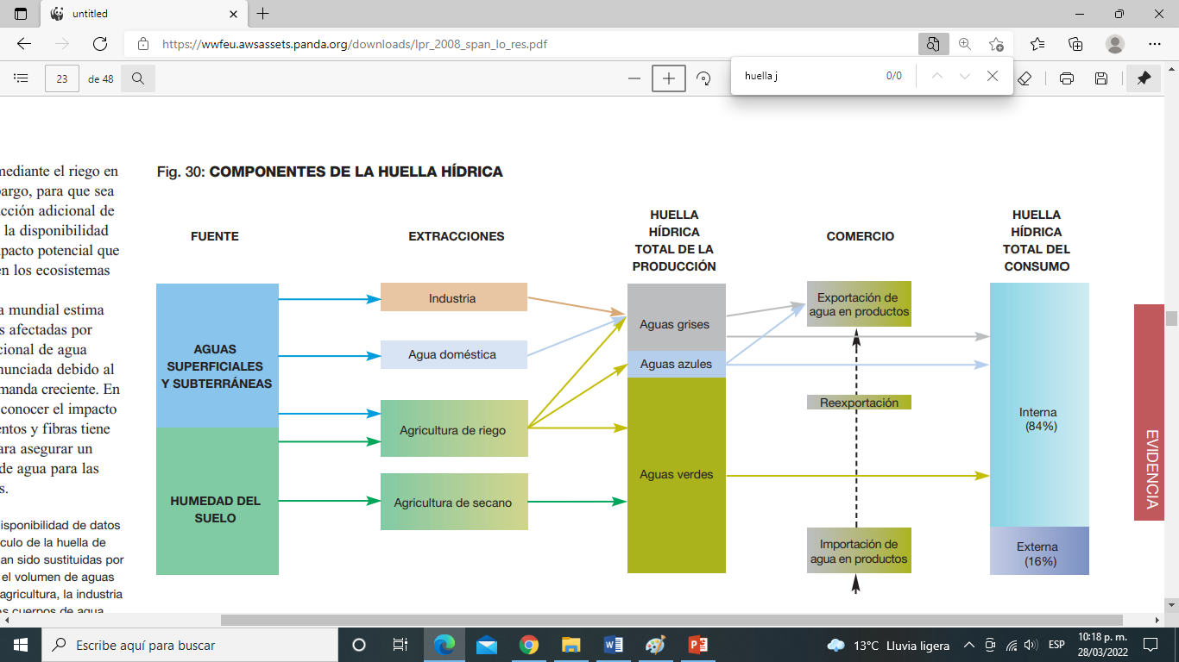

Es importante tener en cuenta que esta metodología no se queda solo con calcular un volumen de agua, sino que también analiza y establece estrategias para lograr la sostenibilidad del recurso hídrico. Para lo cual, el proceso de evaluación de la huella hídrica se desarrolla en 4 fases, como se observa a continuación:

**CF01_3.1_EtapasWFT_ InfografiaInteractiva**

La primera fase, es primordial y clave, y consiste en definir los objetivos y el alcance del estudio de la evaluación de la huella hídrica, es decir, se debe determinar el área o sector de interés que se va a evaluar, la resolución temporal, la escala espacial y las fases que va incluir (un estudio no obligatoriamente debe contener las 4 fases). En la segunda fase se toma en cuenta lo que se requiere recolectar en la huella hídrica, la información y datos necesarios para realizar la cuantificación. La tercera fase es la evaluación o análisis de la sostenibilidad desde el ámbito social, económico y ambiental y, por último, en la fase cuarta se proponen respuestas, estrategias y políticas requeridas.

**3.2. Norma ISO 14046:2014**

La Norma ISO 14046 específicamente no habla de huella hídrica sino el término empleado es “huella de agua” y la define como la métrica o métricas con las que se cuantifican los impactos ambientales potenciales relacionados con el agua ISO 14046:2014; ya que se busca evaluar el impacto que se generan a este recurso vital, basado en un factor principal que es el ciclo de vida con el objetivo de cuantificar la huella y así lograr plantear medidas para mitigarla, mediante estrategias de sostenibilidad social, económica y ambiental enfocadas al recurso hídrico.

Por tanto, el ciclo de vida fundamental permite determinar y evaluar los impactos ocasionados por el hombre al medio ambiente, los ecosistemas y los recursos; pero, es importante resaltar que la huella hídrica total es la suma de las huellas directas e indirectas, porque cada etapa del ciclo de vida cuenta con una huella hídrica directa e indirecta, es decir, se debe considerar en cada etapa y cadena de valor los usos tanto directos como los indirectos de agua. Además, el ciclo de vida puede realizarse para las organizaciones, los procesos, los productos o los servicios, de forma global o puede ser delimitado o por fases como se muestra en la figura 4.

**Figura 4.**

*Esquema del enfoque de análisis de ciclo de vida en el cálculo de huella hídrica*

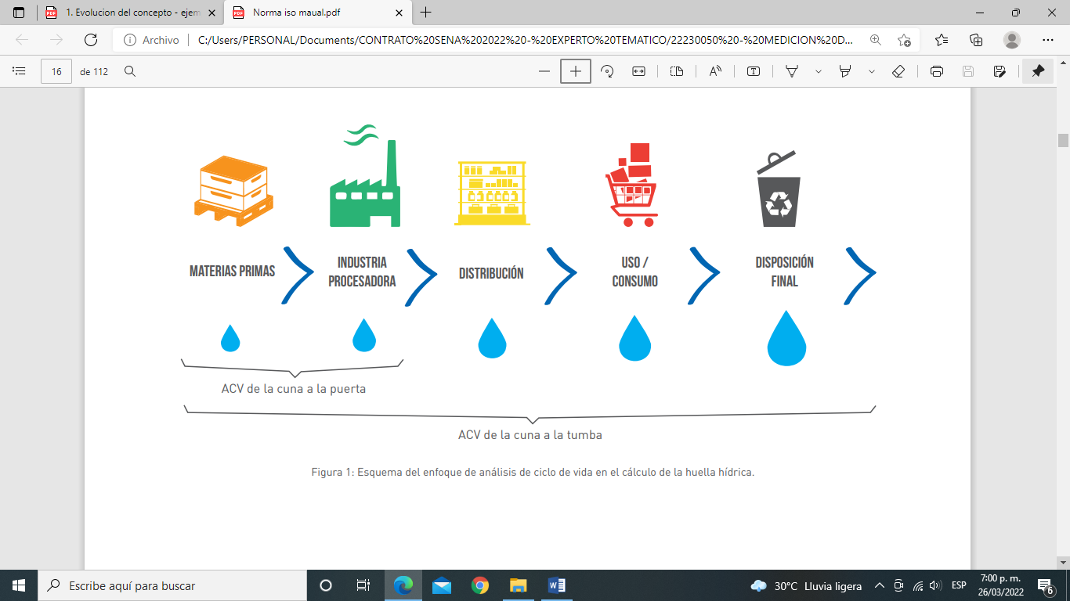

Nota: Tomado del manual de normas ISO 14046 (s.f).

De acuerdo a la norma ISO 14046:2014, la metodología planteada para evaluar la huella de agua se basa en las etapas de objetivos y alcance, análisis de inventario y evaluación de impactos. Pero también, se debe tener en cuenta para cada una de las etapas el avance e interpretación de los resultados de acuerdo a los objetivos establecidos, lo cual permite establecer si es necesario realizar algún ajuste o modificación. Según lo muestra la figura 5:

**Figura 5.**

*Etapas para el cálculo de la huella de agua*

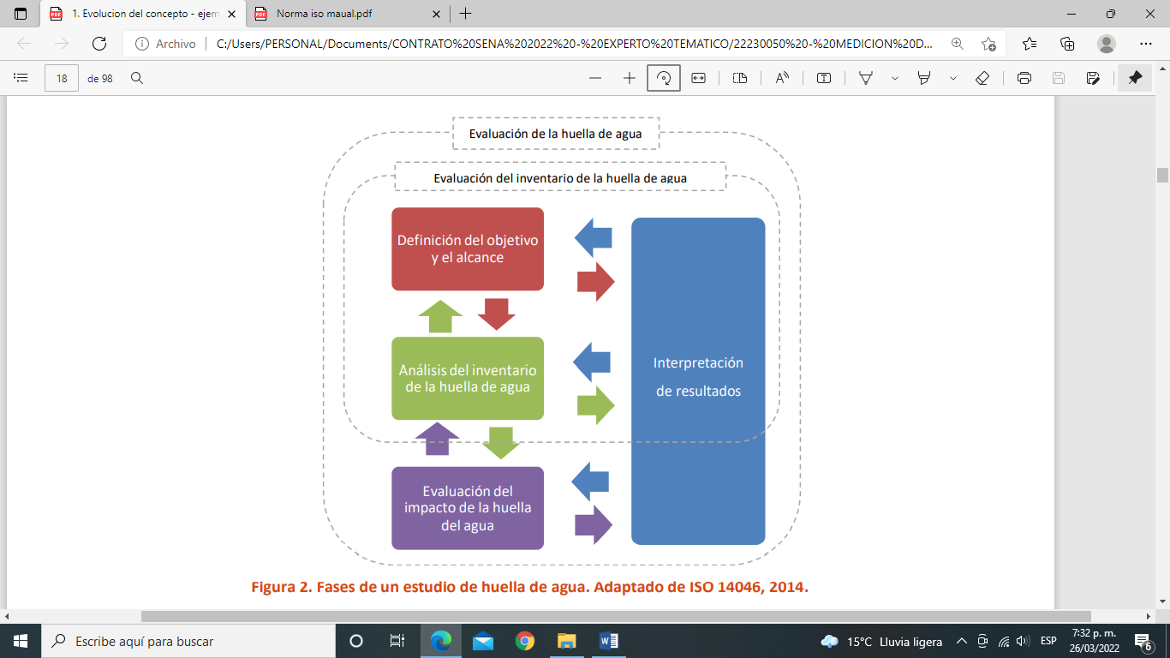

En conclusión, las características principales y la finalidad de la evaluación de la huella de agua, de acuerdo con la metodología descrita por la norma ISO 14046:2014, se puede observar en el siguiente recurso:

**CF01_3.2_Caracteristicas-FinalidadHA_Tarjetas**

Adicionalmente a estas dos metodologías, existen diversas herramientas informáticas que ayudan al cálculo de la huella hídrica, mediante software como *Extended Calculator, Zerofootprint, Air.e* (desarrollado por la compañía *Solid Forest*), *Siampro*, *GaBi, Open LCA, TEAM, UMBERTO*, entre otros, los cuales en algunos casos realizan los cálculos basados en aproximaciones específicas para determinados países y también son empleados para análisis que no son específicos (ya sea individual o nivel de nación, sino toman aspectos intermedios).

**4. Estudios relacionados con la huella hídrica**

A nivel mundial se han adelantado diversos estudios para la cuantificación del uso y contaminación del agua, ya sea mediante la metodología de la ISO 14046:2014 o la *Water Footprint Network* (WFT), pero es importante resaltar que independientemente de la metodología empleada el sector agropecuario es uno de los más analizados, lo que tiene gran lógica, ya que según la UNESCO (citada por Martínez, 2016) aproximadamente el 67% del agua que se extrae en el mundo es empleada para este importante sector de la economía, es decir para la producción agrícola y la tendencia es al aumento.

Algunos de estos estudios están referenciados en el recurso a continuación:

**CF01_4_EstudiosHH-NivelMundial_Sliders**

Para el caso específico de Colombia, también se han llevado a cabo algunos estudios para calcular la huella de agua y huella hídrica de forma general en el país y sus principales sectores económicos, como también a empresas, productos y procesos productivos, como por ejemplo la investigación realizada para ampliación del capítulo sobre huella hídrica incluido en el Estudio Nacional del Agua 2014 (ENA 2014), en coordinación con el Instituto de Hidrología Meteorología y Estudios Ambientales (IDEAM), la Embajada Suiza, Agencia Suiza para la Cooperación y el Desarrollo (COSUDE), Good Stuff International Latinoamérica y el Caribe (GSI-LAC) y Corporación Centro de Ciencia y Tecnología de Antioquia (CTA); en el cual se realiza la evaluación multisectorial de la huella hídrica en Colombia. Resultados por subzonas hidrográficas en el marco del Estudio Nacional del Agua 2014, donde se realiza la cuantificación para los sectores agropecuario, doméstico, industrial, energético y petrolero. Otros estudios adelantados en Colombia se pueden analizar en la figura 6.

**Figura 6**

*Estudios realizados en Colombia sobre huella hídrica*

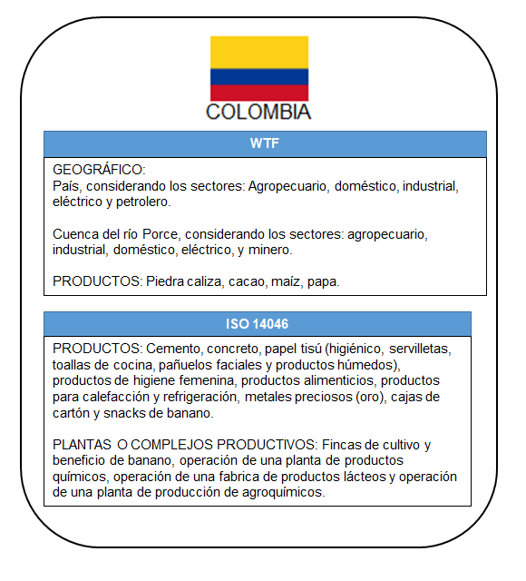

1. **SÍNTESIS**

A continuación, se describe el tema principal del componente formativo La huella hídrica, en donde el agua es catalogada como fuente de vida y un recurso fundamental para el desarrollo de la humanidad, pero la misma humanidad se ha encargado de malgastarla y contaminarla. Por tanto, en la búsqueda de mejorar la gestión, aprovechamiento y uso racional que permita alcanzar el desarrollo sostenible de éste recurso natural, surgen métodos como la huella hídrica que permite determinar el verdadero volumen de agua empleado para la producción de bienes y prestación de servicios, pero con factor especial que no sólo cuantifica la cantidad de agua consumida y contaminada, sino que también realiza la evaluación de impactos y prioriza medidas y acciones para minimizarlos.

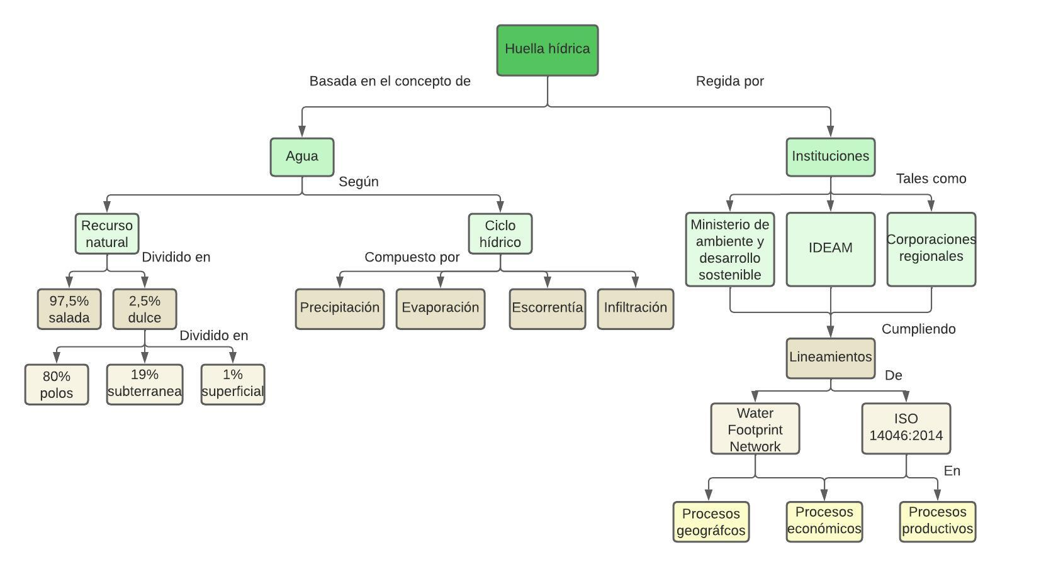

se divide en

se estima

1. **ACTIVIDADES DIDÁCTICAS**

|  |  |
| --- | --- |
| DESCRIPCIÓN DE ACTIVIDAD DIDÁCTICA | |
| Nombre de la actividad | Emparejamiento entre término y definición. |
| Objetivo de la actividad | Afianzar algunos de los conceptos sobre el agua y la huella hídrica para apropiación de conocimientos únicos. |
| Tipo de actividad sugerida | Arrastrar y soltar el término con la definición que corresponde. |
| Archivo de la actividad  (Anexo donde se describe la actividad propuesta) | Actividad_Didáctica CF01. |

1. **MATERIAL COMPLEMENTARIO**

|  |  |  |  |
| --- | --- | --- | --- |
| Tema | Referencia APA del material | Tipo de material  (Video, capítulo de libro, artículo, otro) | Enlace del recurso o  archivo del documento o material |
| 1. El agua | Ministerio de ambiente, vivienda y desarrollo territorial. (2010). Política Nacional para la Gestión Integral del Recurso Hídrico. Ministerio de Ambiente, Vivienda y Desarrollo Territorial. | Documento | <https://www.minambiente.gov.co/wp-content/uploads/2021/10/Politica-nacional-Gestion-integral-de-recurso-Hidrico-web.pdf> |
| 2. Evaluación multisectorial de la huella hídrica en Colombia | Campuzano, C.; González Valencia, J.; Guzmán Cabrera, J.; Rodríguez Ortiz, C.; Arévalo Uribe, D.; Parada Puig, G.;  Zárate Torres, E.; Kuiper, D. (2015) Evaluación multisectorial de la huella hídrica en Colombia. Resultados por subzonas hidrográficas en el marco del Estudio Nacional del Agua. CTA, GSILAC, COSUDE and IDEAM. | Documento | <http://documentacion.ideam.gov.co/openbiblio/bvirtual/023272/HH_ENA2014.pdf> |
| 3. Metodología para cálculo de la huella hídrica | Agualimpia, O. N. G., Andina, P. S. (2016). Manual de aplicación de evaluación de huella hídrica acorde a la norma ISO 14046. | Documento | <https://fch.cl/wp-content/uploads/2019/12/manual-aplicacion-iso-14-046-suizagua-1.pdf> |

1. **GLOSARIO:**

|  |  |
| --- | --- |
| TÉRMINO | SIGNIFICADO |
| Ciclo de vida: | etapas consecutivas e interrelacionadas de un sistema del producto, desde la adquisición de materia prima o de su generación a partir de recursos naturales hasta la disposición final. |
| Ciclo hidrológico: | conjunto continuo de etapas y cambios que atraviesa el agua en la naturaleza. |
| Huella de Agua: | cuantificación de los impactos del uso del agua desde el análisis del ciclo de vida. |
| Huella hídrica: | indicador del agua dulce usada, alterada y contaminada directa o indirectamente por la humanidad, que permite evaluar los riesgos asociados y desarrollar estrategias para mitigarlos. |
| Huella hídrica azul: | volumen de agua dulce empleada (incorporada o evaporada) en un proceso productivo proveniente de los recursos hídricos del planeta, es decir, las aguas superficiales y subterráneas. |
| Huella hídrica gris: | volumen de agua contaminada en la producción de los bienes y servicios o requerida para diluir los contaminantes hasta obtener agua de calidad buena para el ambiente y los humanos. |
| Huella hídrica verde: | volumen de agua almacenada en el suelo como humedad proveniente de la precipitación, que no se convierte en escorrentía, y que se incorpora o se evapora en un proceso productivo. |

1. **REFERENCIAS BIBLIOGRÁFICAS:**

Agualimpia, O. N. G., Andina, P. S. (2016). Manual de aplicación de evaluación de huella hídrica acorde a la norma ISO 14046.

Campuzano Ochoa, C. A., González Valencia, J. E., Guzmán Cabrera, A. C., Rodríguez Ortiz, C. M., Arévalo Uribe, D., Parada Puig, G. (2014). Evaluación multisectorial de la huella hídrica en Colombia. *Resultados por subzonas hidrográficas en el marco del Estudio Nacional del Agua*

CTA, GSILAC, COSUDE & IDEAM. Evaluación multisectorial de la huella hídrica en Colombia. Resultados por subzonas hidrográficas en el marco del Estudio Nacional del Agua 2014, Medellín, Bogotá. [En línea]. 2015

Cirelli, A. F. (2012). El agua: un recurso esencial. *Química viva*, *11*(3), 147-170.

Hoekstra, A. Y., Chapagain, A. K., Mekonnen, M. M., & Aldaya, M. M. (2011). *The water footprint assessment manual: Setting the global standard*. Routledge.

IDEAM. (2015). Estudio Nacional del Agua 2014. IDEAM.

ISO 14046:2014 Environmental management -- Water footprint -- Principles, requirements and guidelines. En línea <https://www.iso.org/obp/ui#iso:std:iso:14046:ed-1:v1:es>

Mazari-Hiriart, M. (2003). El agua como recurso. *Cómo ves*, *54*, 10-12.

Martínez, A., Chargoy, J., Puerto, M., Suppen, N., Rojas, D., & Villarraga, J. (2016). Huella de Agua (ISO 14046) en América Latina, análisis y recomendaciones para una coherencia regional. *Centro de Análisis de Ciclo de Vida y Diseño Sustentable CADIS, Embajada de Suiza en Colombia, Agencia Suiza para la Cooperación y el Desarrollo COSUDE*, *90*.

Schneider, H., & Samaniego, J. (2009). La huella del carbono en la producción, distribución y consumo de bienes y servicios.  Comisión Económica para América Latina y el Caribe (CEPAL), 29-34.

World Wildlife Fund (WWF) (2008), Informe Planeta Vivo. <http://assets.panda.org/downloads/lpr_2008_span_lo_res.pdf>

1. **CONTROL DEL DOCUMENTO**

|  |  |  |  |  |
| --- | --- | --- | --- | --- |
|  | Nombre | Cargo | Dependencia | Fecha |
| Autor (es) | Yisela Andrea Vidales Vásquez | Experto Temático | Regional Tolima, Centro de Comercio y Servicios. | Abril de 2022 |
| Caterine Bedoya Mejía | Diseñadora Instruccional | Regional Distrito Capital – Centro de Gestión Industrial. | Abril de 2022 |
| Carolina Coca Salazar | Asesora Metodológica | Regional Distrito Capital – Centro de Diseño y Metrología. | Abril de 2022 |
| Jhon Jairo Rodríguez Pérez | Corrector de estilo | Regional Distrito Capital - Centro de Diseño y Metrología. | Mayo de 2022 |

1. **CONTROL DE CAMBIOS**

|  |  |  |  |  |  |
| --- | --- | --- | --- | --- | --- |
|  | Nombre | Cargo | Dependencia | Fecha | Razón del cambio |
| Autor (es) | Sergio Augusto Ardila Ortiz | Diseñador instruccional | Regional Tolima. Centro de Comercio y Servicios. | Junio de 2023 | - Se realiza ajuste de la imagen institucional.  - Se añade textos alternativos a las figuras.  - Se ajusta la síntesis.  - Se modifica la actividad didáctica siguiendo.  - Se ajustan algunas referencias bibliográficas del material complementario.  - Se modifican los formatos ID asociados al componente formativo. |